第四章《浮力》
一、选择题
1．A、B、C三种物质的密度分别为19.3g/cm³、7.8×10³kg/m³、8.9 kg/dm³，则这三种物质的密度大小是 ( )
A．ρ_{A}＞ρ_{B}＞ρ_{C} B．ρ_{A}＞ρ_{C}＞ρ_{B} C．ρ_{B}＞ρ_{C}＞ρ_{A} D．ρ_{B}＞ρ_{A}＞ρ_{C}
2．用量筒来量取200g密度为0.8×10³kg/m³的酒精，应该量取酒精（ ）
A．160ml B．200ml C．250ml D．300ml
3．已知铜的密度＞铁的密度＞铝的密度。现有空心的铜球、铁球、铝球各一个，体积和质量都相等。这三个球中，空心部分体积最大的是（ ）
A．铜球 B．铁球 C．铝球 D．无法确定
4．一个塑料瓶原来是装水的，上面写着净含量1kg，现在拿这个瓶子装下列物质，一定能装得下1kg的是（ ）（已知ρ_{酱油}＞ρ_{水}＞ρ_{花生油}＞ρ_{汽油}＞ρ_{白酒}）
A．白酒 B．酱油 C．花生油 D．汽油
5．将油倒入水中，油会浮在水上，这是因为（ ）
A．油比水轻 B．油的质量比水小 C．油的密度比水小 D．油的体积比水小
6．一支蜡烛点燃一段时间后，还剩下半支，则（ ）
A．因为质量减半，所以密度减半 B．因为体积减半，所以密度减半
C．虽然质量和体积都减半，但密度不变 D．因为质量和体积都变化，故密度肯定改变
7．把质量相等的木球和铁球放入水中，静止后比较两球受到水的浮力 （ ）
A．木球大 B．铁球大 C．一样大 D．无法判断
8．把质量相等的实心铁球、铜球、铝球分别用细线系住后浸没在水中，且不与器壁接触，则对细线拉力最大的是（ ）
A．系铁球的细线 B．系铜球的细线 C．系铝球的细线 D．无法判断
9．浸在液体里的物体受到的浮力大小与下列因素有关的是( )
A．物体的形状 B．物体浸入液体的深度 C．物体的密度 D．液体的密度
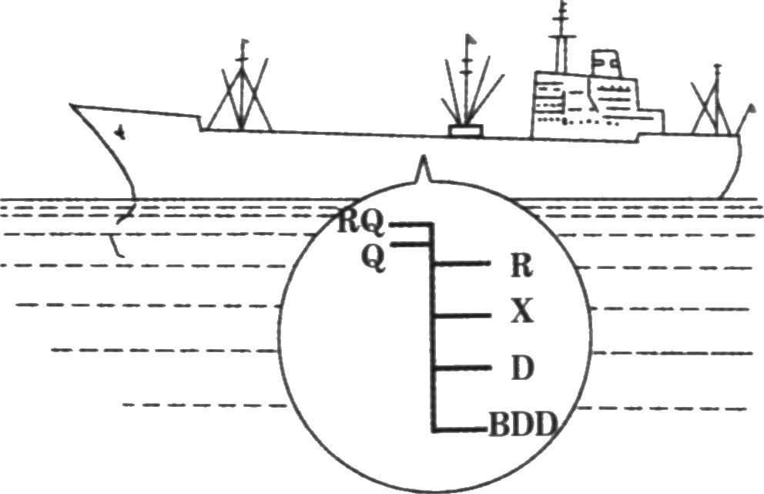
10．如图是远洋轮船的船舷上所标的载重线，其中BDD为北大西洋冬季载重线，R为热带载重线，当轮船从北大西洋驶向热带印度洋时，则（ ）
A．海水密度变小，浮力变小 B．海水密度变小，浮力不变
C．海水密度变大，浮力变大 D．海水密度变大，浮力不变
11．将少许铁丝缠在细木棒的下端，使它能竖直地漂浮在水面上，现将露出水面部分截去，则余下部（ ）
A．仍然漂浮 B．沉了下去 C．悬浮在水中 D．以上三种都有可能
12．用质量是156g的铁制成体积是150cm³的空心铁盒，那么空心部分的体积是 （ ）
A．6cm³ B．56cm³ C．100cm³ D．130cm³
13． 已知铝的密度小于铁的密度，分别用铝与铁各做成一个实心球，下叙的哪一种情况是不可能的（ ）
A．铝球的体积和质量都比铁球大 B．铝球的体积和质量都比铁球小
C．铝球的体积比铁球大但质量比铁球小 D．铝球的体积比铁球小但质量比铁球大
14．一艘摩托快艇的艇壳用钢板制作，需用钢板500kg，若采用密度为钢的1/10的工程塑料来制作，艇壳的厚度不变，则可使摩托快艇的质量减少（ ）
A．50kg B．100kg C．400kg D．450kg
15．潜水艇在海底航行时排水量为m₁，在海面上航行时排水量为m₂，设海水的密度为ρ，试确定下列说法哪些正确 ( )
A．它在海底航行时所受浮力等于 (m₁－m₂)g
B．它在海底航行时所受的压力差是(m₁－m₂)g
C．当潜水艇在海面上航行时，水中部分的体积(m₁－m₂)/ ρ
D．要使潜艇潜入海水中要充入质量为 (m₁－m₂) 的海水
16．在托盘天平的左右两个托盘上各放着一个盛水烧杯，天平处于平衡，现将体积相同的铝块和铜块用细线拴住后分别放到盛水的烧杯中，但不与烧杯相碰，这时天平将 （ ）
A．放铝块的一边下沉 B．放铜铝块的一边下沉 C．仍平衡 D．无法判断
17．把一个小球放入盛满水的杯子中，溢出了100g水，则小球的质量（ ）
A．一定等于100g B．一定大于100g
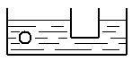
C．小于或等于100g D．大于或等于100g
18．如图所示，一个空盒子漂浮在水面，一个小球悬浮在水中，现将小球从水中拿出，放到空盒子里，空盒子仍漂浮在水面上，则容器中水面的位置（ ）
A．上升了 B．下降了 C．不变 D．无法确定
19．将一木块分别放入密度为0.8×10³kg/m³的酒精和水中，都是漂浮，则这木块浸入酒精和水中的体积比是（ ）
A．5:4 B．4:5 C．3:2 D．2:3
20．有个海滨浴场，水底布满沙石，当游泳的人由深水走向浅水时．以下叙述的体验和分析的原因合理的是 ( )
A．脚越来越疼，是因为人受到的浮力越来越小，重力越来越大
B．脚越来越疼，是因为人受到的浮力越来越小，水底对人的支持力越来越大
C．脚越来越不疼，是因为人越来越轻
D．脚越来越不疼，是因为水底对人的支持力越来越大
21．一个气泡从水底上升到水面的过程中，气泡所受的浮力（ ）
A．不变 B．逐渐变小 C．逐渐变大 D．先变大后变小
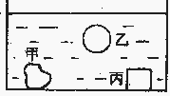
22.如图所示,甲、乙、丙是体积相同、形状不同的铝块、铁块和铜块，当它们浸没在水中且静止时，它受到的浮力是（ ）
A．甲最大 B． 乙最大 C．丙最大 D．一样大
23.用手将一个木球放入水中某一深度后，松开手，木球上浮，在木球未露出水面之前，下列说法中正确的是( )
A．木球所受的重力、浮力都不变； B．木球所受的重力不变，浮力变大；
C．木球所受的重力、浮力都变小； D．木球所受的重力不变、浮力逐渐变小
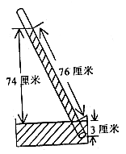
24.下列科学知识的应用事例中，叙述错误的是( )。
A. 用同一密度计测量不同液体的密度时，密度计所受的浮力不同
B．潜水艇是靠改变自身所受的重力来实现其浮沉的
C．气球上升是因为气球里充的是密度小于空气的气体
D. 农民常用浓度适宜的盐水把饱满结实的种子选出来
25. 如图所示是某同学测定大气压值的托里拆利实验及其数据，测得的大气（ ）
A. 74厘米汞柱 B. 76厘米汞柱 C. 77厘米汞柱 D. 79厘米汞柱
26.宁波灵桥素有“宁波城徽”的美誉。2008年4月21日，一艘放空的运沙船经过灵桥时，被卡在桥底无法动弹（如图所示），而此时正值涨潮，水位仍在上升。从保护灵桥的角度思考，市民提出了以下几个观点：①涨潮会使该运沙船受到的浮力增大，上顶的船体很可能破坏桥体；②可立即开启应急消防泵全速往货舱注水；③可用切割机把船上的雨棚架切掉；④叫在灵桥两侧设置限高的标志杆；⑤涨潮时，应禁止一切运沙船通过灵桥。以上观点中合理的是( )
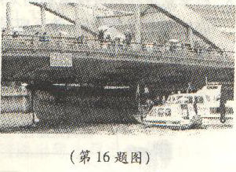
A．①③④ B．②④⑤ C．①②③④ D．①②④⑤
二、填空题
1．烧杯中装200cm³的盐水溶液，从烧杯上部取10 cm³溶液，质量是10.3g，此盐水密度是 kg /m³，这杯盐水的质量是
G．
2．夏天，将一只小气球从室外放到室内正在工作的冰箱里，过一段时间后，冰箱里气球的体积将 ，气球的质量 ，球内气体的密度_____（填“变大”、“变小”或“不变”）。
3．一根钢丝绳允许承载的最大拉力为3.822×10⁴N，那么用此绳能匀速提起____________m³的钢材（钢的密度为7.8×10³kg /m³）。
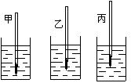
4．如图同一支密度计分别放在三种不同的液体中，则这支密度计受到的浮力F_{甲} F_{乙} F_{丙}，这三种液体的密度ρ_{甲} ρ_{乙} ρ_{丙}（填“＞”、“＜”或“=” ）
5．一只体积为200cm³的空心铁球，质量为200g，将它放入水中，它将 ；将它放入盐水中，它将 ；将它放入酒精中，它将______________（填“漂浮”、“悬浮”或“下沉”）。
6．弹簧测力计下挂一铁块，弹簧测力计示读为14.7N，铁块全部浸没在水中，弹簧测力计读数为9.8N，铁块受到的浮力是 N。若石块上表面受到水的压力为0.5N，则下表面受到水的压力是 N。若将石块一半体积浸没在水中，石块受浮力 N。若将石块全部浸没在酒精中，弹簧测力计读数是_________N。(ρ_{酒精}=0.8×10³kg/m³)。
7．我国农民常用盐水浸泡法选种，将种子放入浓度适宜的盐水中，饱满的种子沉在底部，因为 ；干瘪、虫蛀的种子会浮在液面上，这是因为 。 8．甲、乙两物体的体积之比是3:4，质量之比是2:3，则两物体的密度之比是 。
9．有个形状比较复杂的机器零件，现要测定制它的材料密度，用天平测出了它的质量是540g，将它浸没到盛满水的脸盆中，溢出的水的质量刚好是200g，则制零件材料的密度是_________________kg/m³。
10．地球的平均密度是5.52×10³kg/m³，土星的平均密度是0.7×10³kg/m³，已知土星的质量是地球质量的95倍，可知土星的体积是地球的 倍。
11．现代快节奏的生活会给人们带来紧张症，用漂浮疗法能减轻它。在漂浮池内，水中加有大量的 （填“酒精”或“盐”），因此能使人漂浮在水面。
12．通常在煮饺子时，先将包好的饺子放入沸水中，饺子将沉入到锅底，原因是
；待水再沸腾后，饺子逐一浮出水面，原因 。
13．在旅游景点，有一种供旅客在溪流上漂流乘坐的竹排，长6m，宽1.2m，平均厚0.12m，自身质量200kg。若每个旅客身体的质量为70kg，则一个竹排最多能乘______个旅客。
14．有一条鲸鱼，质量约是30T，它的体积约是 m³，它排开的水重___________N，它受到的浮力是 N。
15．一质量为150g的木块，放入水中时有2／5的体积露出水面，当一只青蛙跳到木块上时，木块刚好完全没入水中，那么，这只青蛙的质量为 g。
16．潜艇潜入水中时，排开水的质量是2000T ，在水面航行时，排开水的质量是1800T，这时潜艇露出水面部分的体积是 m³，若要没入水中潜行，应向水舱充入 T水。
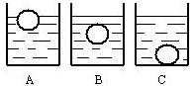
17．如图所示，质量相同的三个实心小球A、B、C分别放在三种密度不同的液体中，已知A球漂浮，B球悬浮，C球沉底。那么这三个小球受到的浮力大小关系为：F_{A}_____F_{B}______F_{C}，三种液体密度大小关系为ρ_{A}______ρ_{B}_____ρ_{C}。
三、实验题
1.完成下面的实验报告：
目的：测定金属块的密度 器材：金属块、弹簧测力计、水、烧杯、细线
原理： （用公式表示）
步骤：A．将金属块轻轻放入盛水烧杯中，使它浸没水中，记下弹簧测力计的读数G₂；B．在烧杯中放入足以能把金属块浸没的水；C．用公式计算金属块的密度 ； D．将金属块用细线拴好，挂在弹簧测力计下，测出金属块的重G₁
上述操作步骤的正确顺序是 （填操作步骤的序号）。测量结果得出：（1）金属块质量m= 。（2）金属块体积V= 。（3）金属块密度ρ= 。
四、分析计算题
1．测得一块巨石的体积约为50m³，为测知这块巨石的质量有多大，特从这块巨石上取下一小块进行测量，用弹簧测力计测得这一小块石头重为2.45N，将这一小块石头浸没在水中，弹簧测力计的读数为1.47N，求这块巨石的质量。

2．现要配制密度为1.1×10³kg/m³的盐水50dm³，则需用密度为1.2×10³kg/m³的浓盐水和清水各多少体积？

3．为测知某金属的密度，一同学找来一只质量为200g的空瓶，装满水后，测得总质量为700g，然后他将某金属的颗粒放入瓶内，直到瓶和金属颗粒的总质量达到1000g，再将水倒入瓶中，测得总质量为1410g。请你根据他测得的一些数据，帮他算出某金属的密度。

第四章《浮力》答案
一、选择题：
1．B 2．C 3．A 4．B 5．C 6．C 7．A 8．B 9．D 10．B 11．A
12．D 13．D 14．C 15．D 16．C 17．D 18．C 19．A 20．B 21．C
22、D 23、A 24、A 25、A 26、C
二、填空题：
1、1.03×10³ 206 1.03×10³ 2．变小 不变 变大 3．0.5 4．= = ＜ ＜ 5．悬浮 漂浮 下沉 6．4.9 5.4 2.45 10.78 7．饱满种子的密度大于盐水的密度，饱满种子受到的浮力小于重力，所以沉在底部 虫蛀种子的密度小于盐水的密度，虫蛀的种子受到的浮力大于重力，所以上浮到液面上 8．8:9
9．2.7×10³ 10．749 11．盐 12．饺子的密度大于水的密度，饺子受到的浮力小于重力 煮熟的饺子密度比水小，饺子受到的浮力大于重力 13．9 14．30 2.94×10⁵ 2.94×10⁵ 15．100 16．200 200 17．= ＞ ＞ ＞
三、实验题
1．ρ＝m/V BDAC （1）G₁/g （2）（G₁－G₂）/ρ_{水}g （3）G₁ρ_{水}/（G₁－G₂）
四、分析计算题
1、1.25×10⁵kg 2、各25dm³ 3． 8.88×10³kg /m³

